География
5 КЛАССПРЕДМЕТЫ-ГЕОГРАФИЯ-КЛАСС
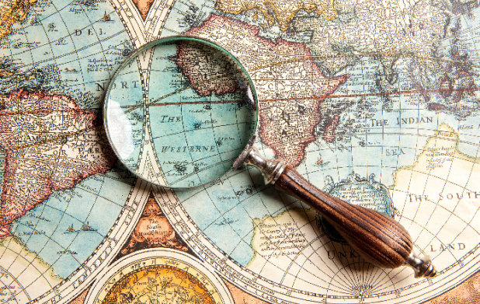

Введение в географию
География одна из наук о планете Земля — нашем общем доме, единственная планета Солнечной системы, где живёт представитель вида Homo sapiens — человек разумный. На ней обитают и мирно сосуществуют многочисленные представители животного и растительного мира. Есть материки, океаны и воздух, без которого жизнь невозможна. К сожалению, обитаемые миры, покорённые человеком галактики и вселенные, остаются реальностью только в мире научной фантастики.
Обложка урока взята с источника.
ПРОВЕРКА ЗНАНИЙ

План урока:
Введение
Кто придумал географию и что она изучает?
Роль, значение и место географии в хозяйственной деятельности человечества
Как изменялась специфика предмета изучения географии с древних времён до настоящего времени

Введение
География одна из наук о планете Земля — нашем общем доме, единственная планета Солнечной системы, где живёт представитель вида Homo sapiens — человек разумный. На ней обитают и мирно сосуществуют многочисленные представители животного и растительного мира. Есть материки, океаны и воздух, без которого жизнь невозможна. К сожалению, обитаемые миры, покорённые человеком галактики и вселенные, остаются реальностью только в мире научной фантастики.
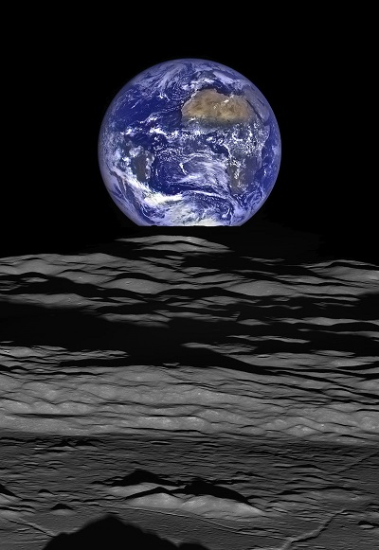
Земля из космоса (вид с поверхности Луны) (Источник)
Пределы обитаемой Ойкумены — это то, что изучает география. Границы изведанного мира значительно расширились, когда человек впервые облетел планету, вышел в космическое пространство, смог месяцами и годами жить и работать в условиях невесомости на станциях, выведенных на планетарную орбиту. И всё-таки, несмотря на активное развитие науки и технологии, единственной космической поверхностью, на которую ступил человек, остаётся наш спутник Луна.
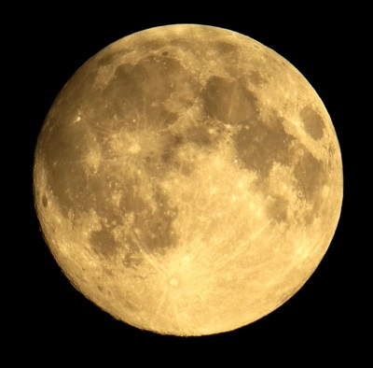
Луна - спутник Земли (Источник)
Борьба за первенство в космосе потеряла свою актуальность, но возросла роль географии в современном мире. Сегодня ни одной стране мира, насколько бы развитой она не была, не вытянуть космические путешествия за пределы системы Земля-Луна только с помощью своего экономического потенциала. Поэтому вопрос о том, зачем необходимо изучать географию, актуален именно сейчас, потому что будущее за совместными мировыми проектами. Именно коллективное сотрудничество множества стран, участвующих в строительстве, разработке, выделении финансовых средств и интеллектуальных ресурсов способно помочь человечеству подняться в освоении космоса на ещё одну ступеньку.
Сегодня подобный проект уже существует — это международная космическая станция (МКС), построенная силами нескольких государств (начало строительства — 1998 год), изначально ведущих в космической отрасли. Россия лидер ещё и потому, что первая в мире запустила на орбиту Земли отечественную космическую станцию «Салют».
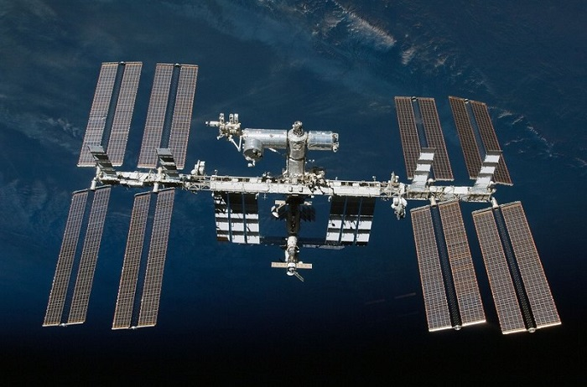
Международная космическая станция (Источник)
Следующая станция после Луны для молодого поколения ясна — это Марс. А сейчас самое время знакомства с новой наукой, которая поможет понять значение географии в целом, узнать, насколько наша планета уникальна и неповторима не только в Солнечной Системе, но и сама по себе, несущая жизнь во всём многообразии видов.
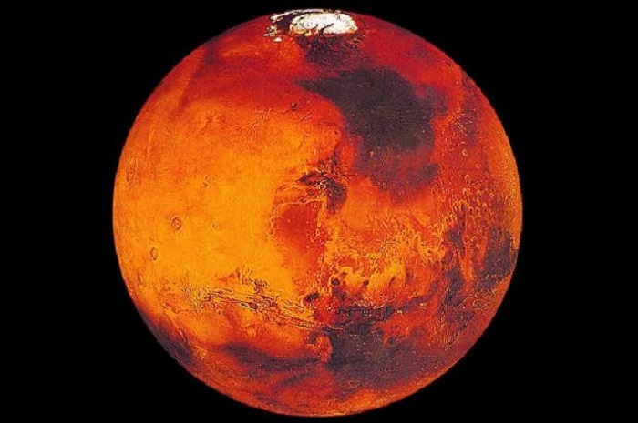
Планета Марс (Источник)
Земля — это не только одна из планет Солнечной системы, ей посчастливилось быть обитаемой. Поэтому роль географии в решении глобальных проблем человечества велика и воистину необъятна. Человека окружает удивительный по красоте, многообразный и неповторимый мир. В нём действуют свои законы и ежесекундно происходят те или иные природные процессы и явления, которые влияют на человека положительно или отрицательно.
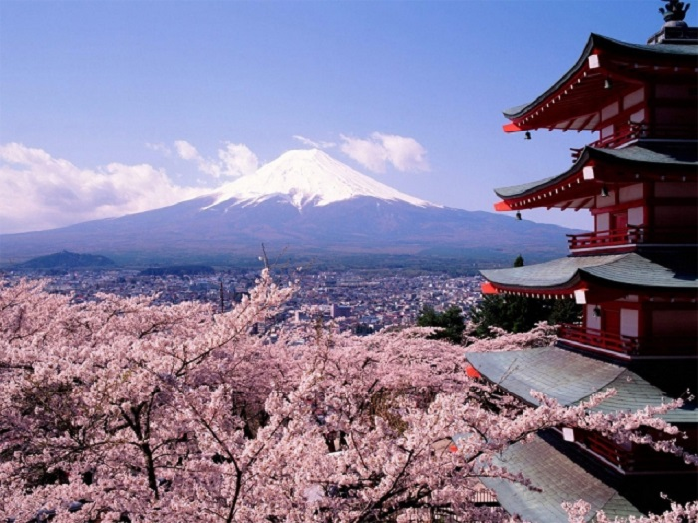
Вид на гору Фудзияма, Япония (Источник)
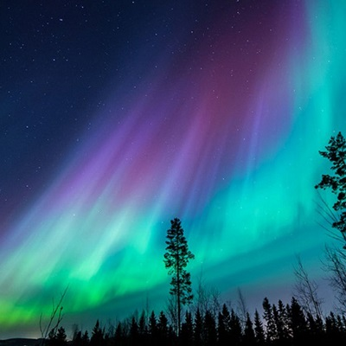
Северное сияние, Финляндия (Источник)
Люди видят смену сезонов года, как рассветы сменяются закатами, а по небу проносятся облака и грозовые тучи. Становятся свидетелями разрушительных землетрясений, извержений вулканов, наводнений и цунами. Читают новости о новых видах животных и растений, об изменении границ и названий государств и о многом другом. «Что», «где» и «почему» — главные вопросы, которые издревле волнуют людей. Роль географии в жизни человека состоит в том, чтобы объяснять природу происходящих вокруг процессов и явлений.
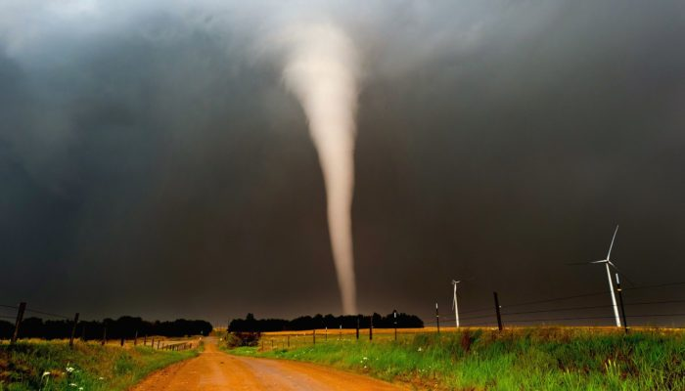
Торнадо, США (Источник)
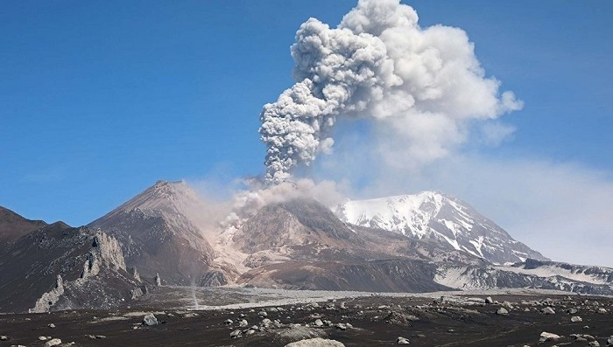
Извержение вулкана Шивелуч, Камчатка, Россия (Источник)
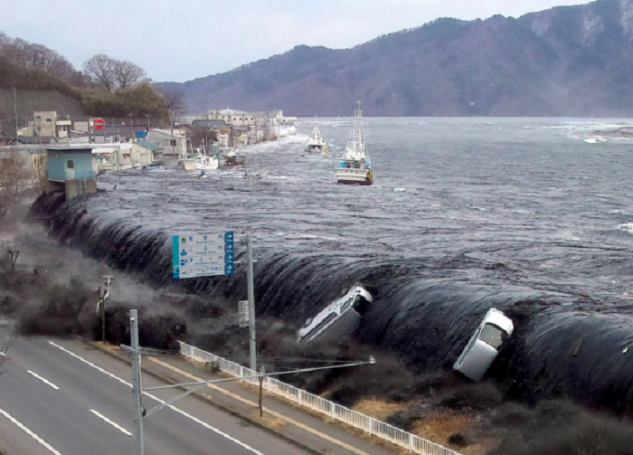
Волна цунами, высотой в 1,5 метра, Япония (Источник)
Тема географии и географических фактов широко представлена всемирным кинематографом. Создано богатое наследие художественных и документальных фильмов о роли географии в мире. Ей посвящали свои труды — стихи и прозу — поэты и писатели золотого и серебряного века: И. Ландо, Ф.Тютчев и т.д.
Не отстают от признанных мастеров пера и школьники 21-го века. Перевернув первую страницу учебника, они незаметно погружаются в мир интереснейшего предмета, узнавая истинную роль географии в современном обществе. Свои эмоции от регулярных географических открытий они стараются перенести на бумагу.
Одно из главных значений географии в жизни человека — это расширение его кругозора. На протяжении жизни люди своими глазами видят, как меняется мир, в котором они живут. Изменения русел рек и климата, появление и исчезновение озёр, новых видов животных и растений, государств и тому подобное происходит не где-то на Марсе или Венере, а рядом с нами каждый день. Быть частью этих изменений, понимать их причины, уметь прогнозировать будущее и стремиться сделать жизнь на планете лучше — этому и учит удивительная географическая дисциплина.
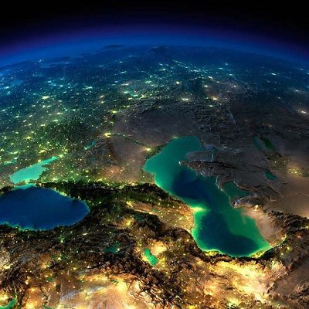
Южная часть России (вид из космоса) (Источник)

Что изучает география и кто её придумал?
В целом, география — это наука о Земле. Термин образован из двух греческих слов «гео» (земля) и «графо» (пишу, описываю).Дословно переводится как «описание земли» или «землеописание». Следовательно, география естественная наука, цель которой описывать процессы, происходящие в окружающем пространстве. Почему именно греческие слова стали основой для ввода нового термина в жизнь?
С этим географическим моментом связана интереснейшая история, возраст которой более 2000 лет.
Считается, что имя учёного, давшего название науке «география», Эратосфен Киренский, величайший древнегреческий философ. Он жил на рубеже 3-го и 2-го веков до нашей эры. Сегодня можно с уверенностью сказать, насколько мощным для развития науки стал прорыв, которому с лёгкой руки дал старт Эратосфен, вклад в развитие географии этого человека оказался воистину великим.
Основоположник науки «география» впервые использовал термин в своих философских трудах. До нашего времени сохранились упоминания о книге Эратосфена «география». Хотя ничего удивительного в этом нет — он был вторым главным хранителем знаменитой Египетской Александрийской библиотеки (после грека Зенодота Эфесского, филолога и поэта, комментатора Гомера), существовавшей в античной Александрии. Естественно, что ему был открыт доступ к трудам соотечественников, и тех, кто жил до них.
Именно доступ к многочисленным материалам побудил античного учёного создать обобщённый географический трактат. На вопрос, что сделал Эратосфен для географии, кратко можно ответить следующим образом: он заново переписал данные обо всех населенных землях своей эпохи. При этом Эратосфен опирался только на фактический материал, подтвержденный папирусами и другими источниками знаний.
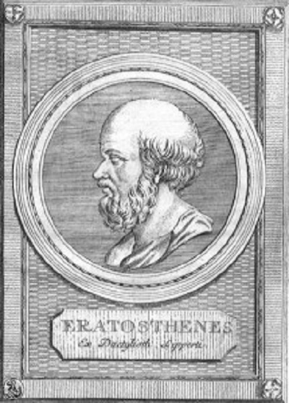
Эратосфен Киренский (Источник)
Благодаря своему труду на многие века Эратосфен стал тем, кто открыл географию как науку. Причина не только в том, что он придумал своему детищу новое имя. Живой ум учёного выхватил из изученных описаний важные факты и впервые сформулировал причинно-следственные связи, которые до сих пор являются актуальными. Поэтому недаром считается, что Эратосфен — «отец» географии.
Прежде всего, надо разобраться в том, какой вклад в географию внёс Эратосфен, почему он запомнился своим современникам больше всего, и как вышло, что именно его выводы дошли до нашего времени почти в неизменённом состоянии.
- Эратосфену приписывают «рождение» понятия «климатические пояса Земли». Он смог математически точно объяснить границы между ними, которые и сейчас аналогичны современным взглядам на экватор, тропики и полярные круги, только называл немного иначе.
- Он также первопроходец в создании карт. Его картографический труд, дошедший до наших дней — это карта Ойкумены. Он перенёс на неё всю актуальную информацию о новых землях, полученную благодаря военным экспедициям Александра Македонского и его последователей. Её главные достоинства: вполне угадываемые контуры суши и морей на значительном отрезке земной поверхности, с возможностью реального расчёта расстояний. В поисках своего «рая» — удивительной Индии, — Колумб считал эталоном именно карту Эратосфена. Он по ней планировал своё путешествие, доказывая относительную близость объекта поиска, если двигаться от европейских берегов в западном направлении.
- Эратосфен вычислил земную окружность по экватору (40 тысяч км), «промахнувшись» всего 200 км. А это такой пустяк, если учесть чем пользовался для своих измерений и умозаключений великий учёный-грек, живший 22 века назад, далёкий от калькуляторов и современных смартфонов.
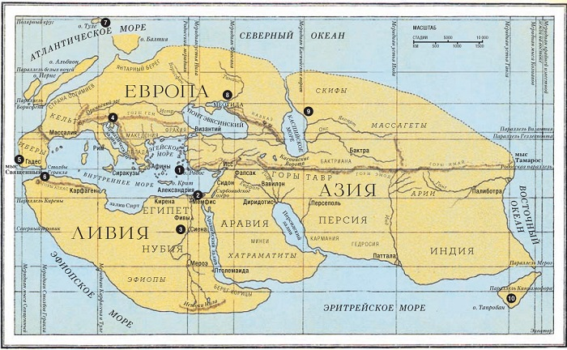
Карта Эратосфена - Обитаемая Ойкумена (Источник)
Умозаключения Эратосфена помогли в дальнейшем сформировать критерии, по которым определился главный предмет пристального изучения новой дисциплины. В данном случае «земная поверхность» — это то, что изучает физическая география с древних времён и до наших дней. Эратосфен оказался не только выдающимся аналитиком античности, но и настоящим учёным, оказавшим влияние на развитие науки географии на последующие тысячелетия.

Роль, значение и место географии в хозяйственной деятельности человечества
Говоря о роли географии в целом, надо помнить, что её суть почти не изменилась. Ведь недаром вопрос: «Почему географию называют древней наукой?» — считается уместным до сих пор. Современный человек, вооруженный знаниями и новейшими технологиями, занимается тем же, что и человек древнейший: описывает и изучает поверхность земли и её изменения, отображая это в доступной ему форме. В отличие от наших далёких пращуров, которые оставляли свои знания об окружающем мире в виде примитивных угольных рисунков на стенах родной пещеры, в распоряжении человека имеется более широкий спектр инструментов и приборов. С их помощью он описывает новое явление и фиксирует его различными методами: графическими, в виде текстового файла, 3Д формата, телеметрии и т.п.
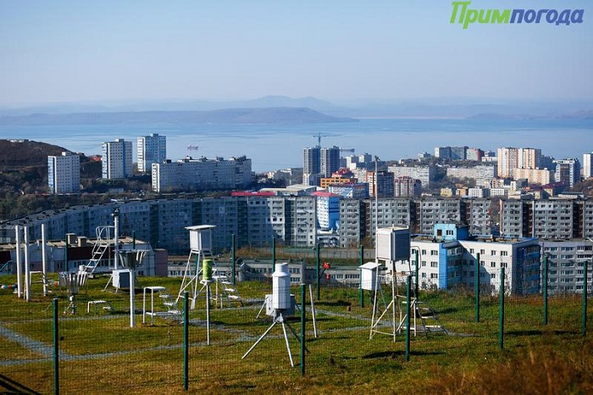
Метеостанция Владивосток, Россия (Источник)
Первоначальному накоплению географических знаний, как ни странно, способствовали междоусобные и захватнические войны. Отсюда начинается отсчет, сколько лет науке географии. Издревле завоеванные земли заселялись семьями победителей, народности смешивались, росла торговля, а вместе с ней и спрос на экзотический товар и специи.
Древний Египет, как самый процветающий и сильный регион, снаряжал военные компании в центральную часть Африканского континента, по побережьям Красного моря и Средиземноморья ещё в начале 3-го столетия до н.э. Соответственно, кругозор людей расширялся. Копились и приумножались знания об окружающих пространствах, прогрессировали умения в области использования небесных светил как основных ориентиров, облегчавших путь древним путешественникам. Поэтому роль географии в жизни общества росла, так как от правильных знаний, например, зависел успех ведения земледелия и скотоводства. Если бы люди не наблюдали ежегодно за разливом рек и другими периодическими природными явлениями, древние отрасли хозяйства не смогли бы успешно развиваться. Таким образом, география способствовала появлению древних календарей и заложила основы, объясняющие смену сезонов.
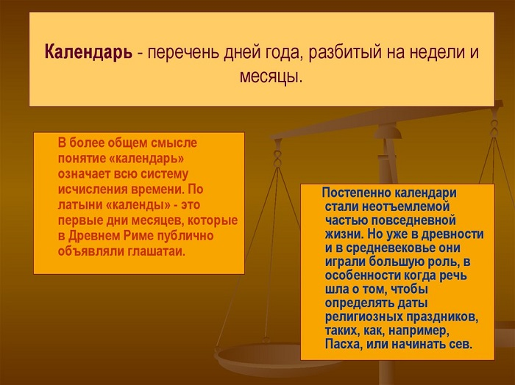
Понятие Календаря (Источник)
Тогда же силами и наблюдениями предков современных пакистанцев были открыты муссонные ветра, влияющие на земледелие и животноводство Юго-Восточной Азии. Географические компоненты присутствуют и в древнеиндийских трактатах. Например, в «Ведах» есть целая глава о космологии того времени, а в «Махабхарате» имеется список океанов, горных систем и священных рек.
Подводя краткий итог, можно с уверенностью сказать, что в начале своего развития география имела значение описательного характера. Где бы человек ни жил, он всюду занимался накоплением знаний, которые передавались из поколения в поколении не только обменом личного опыта, но и посредством сложения поэм, стихов, философских трудов и т.п.
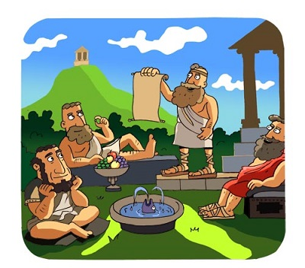
Передача и обмен знаниями (Источник)
Ответ на вопрос, «какие объекты изучает география?» многолик и многогранен. Парой слов его не охватить. Потому что географическая оболочка, в которой живёт человек — это сложная структура, в которой все природные элементы тесно взаимосвязаны между собой. Нарушить связи между ними проще простого, понять и сохранить неизменными — намного труднее.
Однако, специфичность и многочисленность объектов исследования привели к тому, что единая географическая дисциплина разделилась на ряд узконаправленных отраслевых ветвей. И теперь география это система наук!
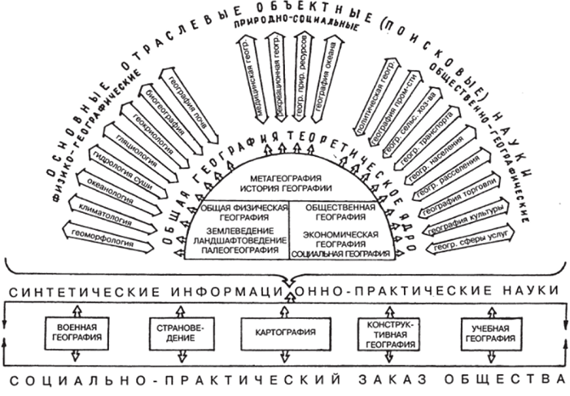
Система географических наук (Источник)
Основное деление коснулось природы и экономики. Поэтому география в системе географических наук делится на две части: физическую и экономическую, изучает природу и законы развития мирового хозяйства соответственно.
С недавнего времени выделяют и третью — социальную, так как эра глобальных географических открытий уже закончилась, а изучение условий жизни и деятельности населения планеты как части природы происходит до сих пор.
Существует и неофициальное деление, в котором отдельно от этих трёх ветвей выделяют географическую картографию.
Однако и это не предел разделения. Вопросы в каждый части географии настолько объёмны, что каждая отраслевая группа дробится дальше, напоминая дерево с ветками. Например, физическая география распадается на три подгруппы, анализирующие разные предметы исследования.
- Землеведение — отслеживает особенности географической оболочки.
- Ландшафтоведение — рассматривает многообразие природно-территориальных комплексов.
- Палеогеография — рассказывает о физико-географических условиях земного геологического прошлого.
Эти научные дисциплины тоже объёмные, поэтому имеют свою иерархию по видам изучаемых объектов. Они могут объединяться в общий альянс, изучая один элемент географической оболочки, но под разными углами. Так, в частности, альянс по изучению водных объектов подразделяется на следующие науки-категории:
- о климате (климатология);
- о погодных условиях (метеорология);
- о рельефе (геоморфология);
- о океанах (океанология);
- о льдах (гляциология);
- о природных водах (гидрология).
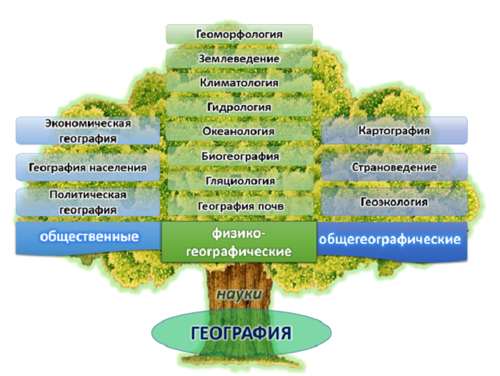
Древо Географии (Источник)
В зависимости от глубины исследования и количества предметов изучения, эти науки дробятся дальше. Например, гидрология изучает воду во всём её многообразии, но вода это не только дождь и снег. На планете множество водных объектов, требующих более детального изучения. Так возникла лимнология, изучающая озёра планеты и их особенности, болотоведение, где из названия уже ясен предмет пристального внимания учёных-географов и т.п. Подобное дробление необходимо, чтобы успешно решать задачи современной науки географии.
Разнообразные типы почв и живых организмов «раскладывают по полочкам»:
- Почвенная география.
- Биогеография.
Развитие технического прогресса в течение 20-го века показало, как география связана с другими науками. Стали появляться новые географические учения, возникающие на стыке соприкосновения с иными самостоятельными не географическими дисциплинами. Так, например, появилась география:
- медицинская;
- экологическая;
- инженерная;
- социально-экономическая;
- картографическая и т.д.
Изучив богатое на ветви географическое древо, можно подвести итог, зачем изучать географию: предмет настолько многогранен, что необходимы десятки других дисциплин, чтобы понять что, как и почему происходит на планете в целом и вокруг человека в частности.
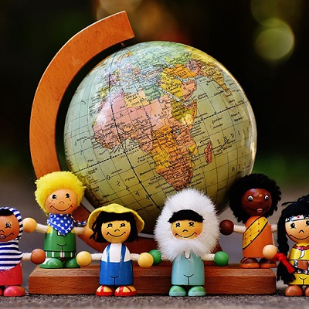
Разноликое человечество (Источник)

Как изменялась специфика предмета изучения географии с древних времён до настоящего времени
Сегодня поразительно думать о том, что история развития географии как науки началась в глубокой древности. Для накопления знаний о земной поверхности и отображении их на географических картах и в описаниях, человечеству потребовались тысячелетия. Причём, география живая наука, и накопительный процесс познаний продолжается до сих пор. Современным школьникам и студентам достаточно открыть атлас — и весь мир перед их глазами. Тогда как их современники, жившие более двух тысяч лет назад, озадачивались вопросом: далеко ли от них находится край земли.
В течение долгого времени, пока география «взрослела», до получения ею полноценного «аттестата» — титула самостоятельной науки, формировались и совершенствовались основные формы организации исследований. Изначально это были пешие и гужевые[1] путешествия и экспедиции. Потом им на смену пришли комплексные наблюдения на специально оборудованных станциях (антарктические, арктические, высокогорные, глубоководные, шахты). И технический апогей 21-го века — мультикомплексные исследования с космических орбитальных станций, которые решают задачи современной географии.
Белых пятен на мировой карте уже давным-давно нет, но в мире достаточно мест, куда до сих пор ещё не ступала нога «белого» человека и таких районов достаточно:
- части внутренней Антарктиды;
- дебри Амазонки;
- высокогорная область Тибета;
- горные районы Кордильер, Анд и великих Гималаев;
- российская необъятная Сибирь и Дальний Восток;
- центральные районы Австралии;
- районы Великих пустынь — Сахары, Гоби и т.п.
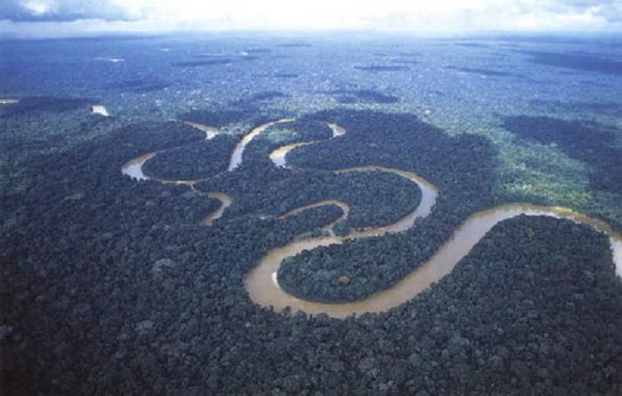
Дебри Амазонки (Источник)
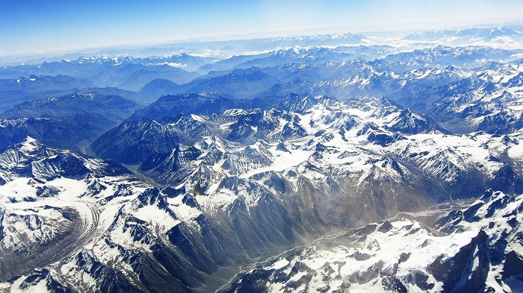
Гималаи, панорама (Источник)
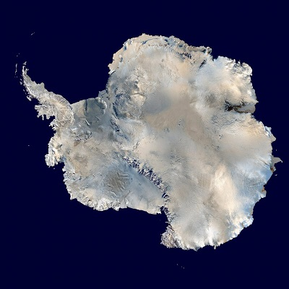
Антарктида, панорама с высоты птичьего полёта (Источник)
Начальная физическая география — это основа всех последующих знаний о земной поверхности. Структура курса представлена 4-мя рубриками, изучив которые станет понятно, что изучает современная география:
- Земная поверхность в плоскостном начертании.
- Оболочки планеты: лито, атмо, гидро, био.
- Человечество как объект изучения.
- Взаимодействие природы и человека.
Итогами изучения этих тем будут новые знания о том:
- как использовать изображение Земли на планах и картах и определять «адреса» географических объектов;
- как обобщать полученный «багаж знаний»;
- как правильно описывать процессы, происходящие в 4-х основных географических оболочках плане.
Процесс изучения начальной физгеографии даёт старт воспитанию географической культуры, пониманию специфического языка науки, способности самостоятельно искать ответы на вопросы, используя многочисленные ресурсы географической направленности.
